Archivní číslo vzorku
Odběrové číslo vzorku | 3
Pořadové číslo karty vzorku v databázi | 2046
Místo | Litomyšl, Kostel Povýšení sv. Kříže
Objekt | Obraz JEŽÍŠ PŘED PILÁTEM, J. Cerenghetti
Místo odběru popis | 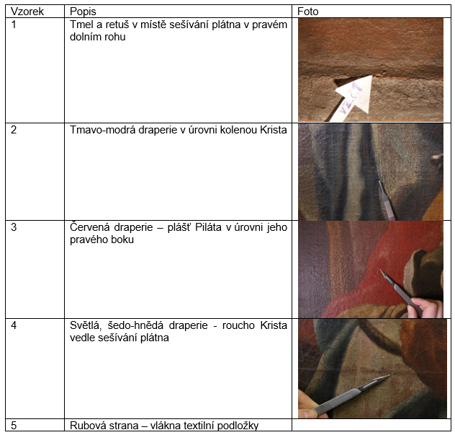
Místo odběru foto | 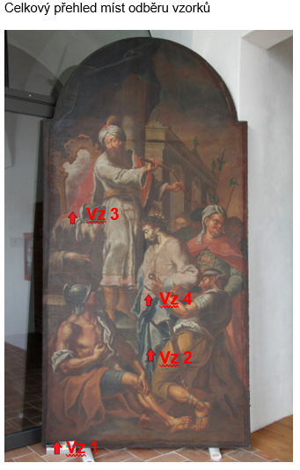g
Typ díla | Obraz
Typ podložky (v případě vzorků povrchových úprav / barevných vrstev) | Textil
Datace objektu | 1773
Zpracovatel analýzy | Bayer Karol
Datum zpracování zprávy k analýze | 30. 3. 2018
Číslo příslušné zprávy v databázi zpráv | 2018_26

Výsledky analýzy
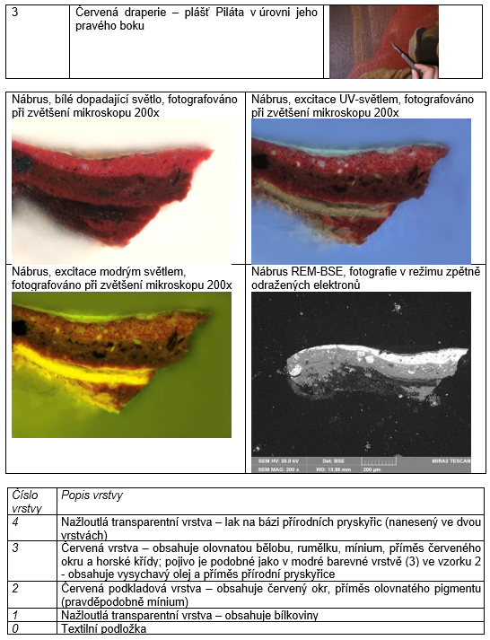

Fotodokumentace analýzy

